Эстафета памяти «Встреча земли с Мамаева кургана.

Мамаев Курган — центральная высота России, святое место для всех славян, именно здесь произошел коренной поворот в ходе Великой Отечественно войны.
Созданный здесь памятник – монументальный и величественный ансамбль «Героям Сталинградской битвы» – сохранил на века историю об отваге и бесстрашии защитников Сталинграда.
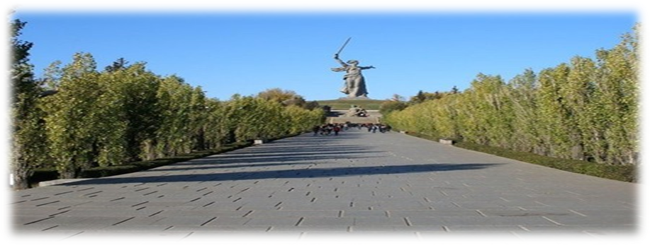
Битва за Мамаев курган длилась 135 суток из всех 200 дней Сталинградской битвы. Склоны кургана были изрыты бомбами и минами — даже в снежные дни он оставался чёрным. Снег тут моментально таял, перемешиваясь с землей от огня артиллерии. Плотность огня здесь была колоссальной: на один квадратный метр земли приходилось от 500 до 1250 пуль и осколков.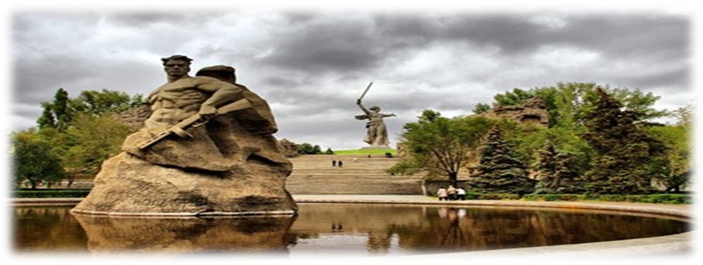

По завершении Сталинградской битвы на Мамаевом кургане хоронили погибших со всего города. Здесь похоронено около 34,5 тысяч человек. В тот, период место стало настоящим курганом, т.е. местом захоронения.
Не удивительно, что в первую послевоенную весну Мамаев курган даже не зазеленел – на выгоревшей земле не выросла трава. Усыпанный осколками от мин, бомб, снарядов, весь в воронках, курган чернел, как обугленный.

В 1959 году на Мамаевом кургане стартовало масштабное строительство. Колоссальный размах и сложность проектов монументов потребовали долгих сроков для его воплощения.
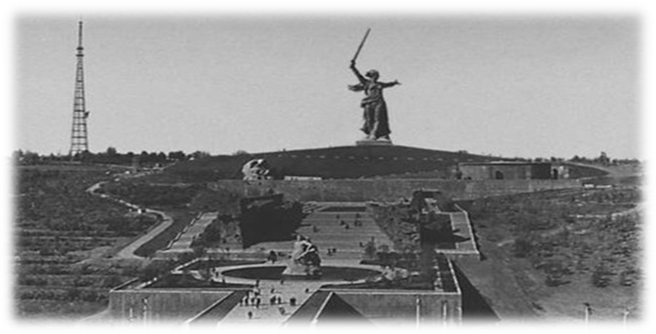

22 января, переходящий символ героик патриотической эстафеты- капсула из военного снаряда, наполненная землей с Мамаева Кургана- побывала в «ХЛК» им. Г. Ф. Морозова.

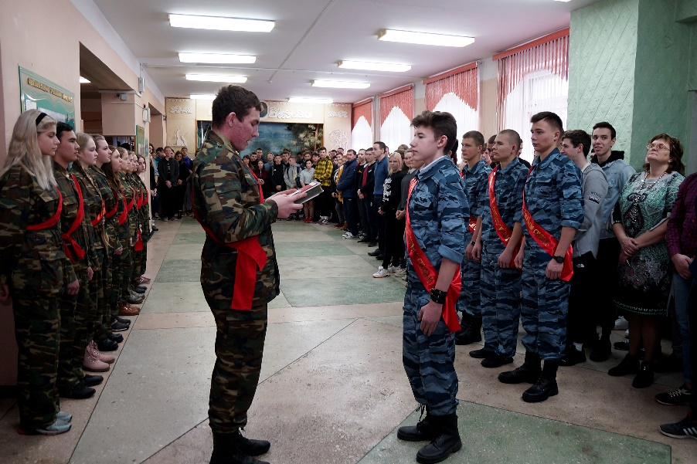

В приветственном слове директор колледжа Матвеев А.М. подчеркнул, что данный проект очень важен, потому что мы не вправе забывать о Великой Отечественной войне и о тех, кто не вернулся, защитив нас ценой собственной жизни.
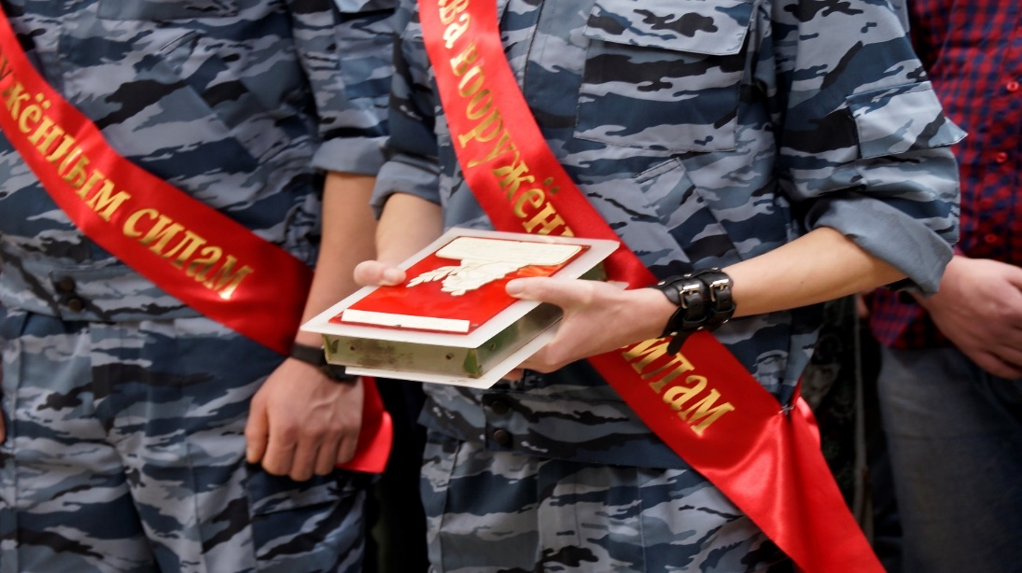

Традиции патриотизма необходимо бережно сохранять нашим современникам, а эстафета героико-патриотических дел с достоинством продолжает свой путь по Воронежской земле.

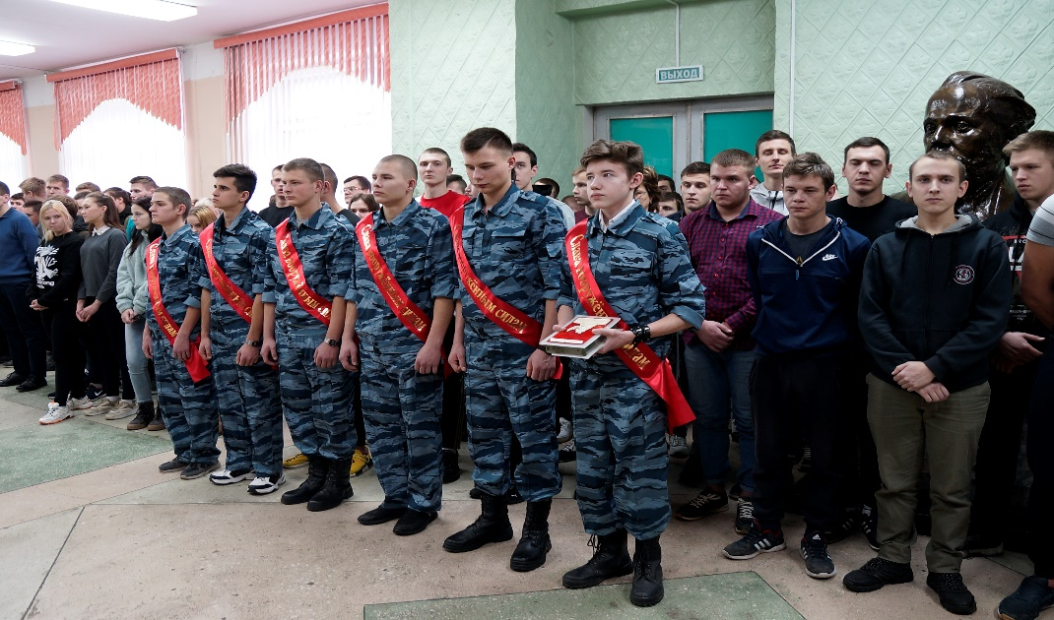

Рубан Г.В.

